INDICAÇÃO Nº 03679/2013

Sugere ao Poder Executivo Municipal construção de canaleta para escoamento de águas pluviais, na esquina das Ruas do Cromo e Ferdinando Mollon, no bairro Mollon IV.

**INDICA** ao Senhor Prefeito Municipal, na forma regimental, determinar ao setor competente que tome providências no sentido de proceder à construção de canaleta para escoamento de águas pluviais, na esquina das Ruas do Cromo e Ferdinando Mollon, no bairro Mollon IV.

**Justificativa:**

É necessária a construção de uma canaleta neste local, para que as águas pluviais possam escorrer e não invadir as residências e comércios próximos ao local (foto em anexo).

Plenário “Dr. Tancredo Neves”, em 12 de junho de 2013.

**ADEMIR DA SILVA**

-Vereador-

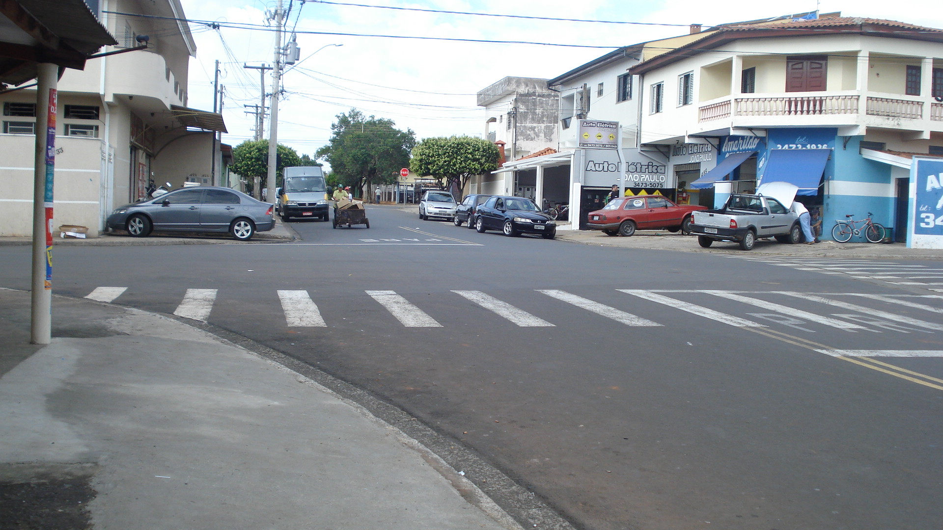

Canaleta a ser construída na esquina das Ruas do Cromo e Ferdinando Mollon, no bairro Mollon IV.

**ADEMIR DA SILVA**

-Vereador-